MOTO ESTERNO

Il termine "moto esterno" indica quella parte della fluidodinamica che studia il moto dei fluidi intorno ai corpi, o meglio, studia le forze che i corpi ricevono dai fluidi in movimento (o viceversa se sono i corpi stessi a muoversi nei fluidi).
A tale scopo il moto esterno si occupa di tutti quei casi in cui il fluido viene a contatto con la superficie esterna di un oggetto ed è equivalente ai fini fisici che il corpo sia fermo ed il fluido in movimento o che il fluido sia fermo ed il corpo in movimento o, ancora, che si muovano entrambi: studia, in pratica, il moto relativo tra fluido e corpo di contatto.
Il moto relativo di un fluido rispetto ad un corpo, infatti, provoca su questi sforzi (forze, cioè, per unità di superficie) che possono essere di due nature, normale e tangenziale.
Gli sforzi normali sono dovuti alla pressione che il fluido esercita sulla superfice di contatto del corpo in esso immerso e possono dar luogo a delle forze portanti (si veda l'ala di un aereo).
Le interazioni, invece, tra le particelle del fluido a diretto contatto con la superficie del corpo, che sono ferme rispetto ad esso per l'ipotesi di aderenza, e quelle vicine, che conservano la velocità iniziale, provocano una decellerazione del fluido che implica, secondo Newton, uno sforzo tangenziale.

Lastrina Piana

Consideriamo l'esempio semplice di una lastrina piana, di spessore irrilevante e lunghezza infinita, immersa in un fluido dotato di una certa viscositA' $μ$.Tale fluido scorre con un profilo di velocità piatto, diretto parallelamente alle superfici della piastrina, con velocità u$∞$.
Situazione ritratta in figura 1.

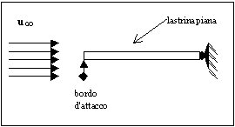
Fig.1-Lastrina piana investita da un flusso.

Supponendo che, ad una distanza sufficientemente grande, in proporzione alle dimensione dell'ostacolo, il fluido rimanga imperturbato dalla presenza del corpo stesso, restringiamo il nostro campo d’osservazione alle immediate vicinanze della superficie di contatto. Inoltre, grazie all'evidente proprietà di simmetria delle facce della lastrina, possiamo esaminare il solo sistema fluido - superficie superiore, ritenendo speculare quello che avviene sull'altra superficie.
Per l'ipotesi di aderenza, secondo la quale in tutti i fluidi le particelle a diretto contatto con i confini solidi non scorrono rispetto al confine stesso, nelle immediate vicinanze della parete superiore della piastrina il fluido subisce una rapida decelerazione passando dalla velocità u$∞$, velocità del fluido lontano dal corpo, ad una velocità nulla. La porzione di fluido, all'interno della quale le particelle subiscono questa decelerazione, prende il nome di Strato Limite ed è definito come il luogo dei punti in cui le particelle hanno una velocità

$u^{}=\frac{u}{u_{∞}}=0,\text{99}$ (1)

fig.2-Strato limite.

All'interno dello strato limite il moto delle particelle risulta essere laminare ma all'aumentare della distanza dal bordo d'attacco il moto diviene turbolento. La distanza alla quale si registra la separazione dello strato limite è detta x_{critica}, ed tale che:

${\text{Re}}_{x}=\frac{u_{∞}×x}{ν}=\frac{ρ×u_{∞}×x}{μ}=\text{500000}$ (2)

In figura 3 sono raffigurati il substrato laminare e quello turbolento.

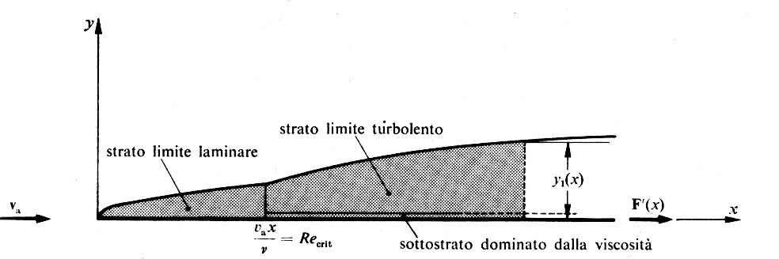
Fig.3-Divisione dello strato limite.

Quindi, questa rapida decelerazione del fluido esercita sulla lastra uno sforzo tangenziale $τ$, il cui valore lo si può ricavare dal teorema di Newton:

$τ=−μ\frac{\text{du}}{\text{dn}}$ (3)

dove n è la normale rispetto alla superficie della lastra, u è la velocità del fluido nell'intorno del punto considerato e $μ$ è la costante di viscosità del fluido.
Dalla tensione tangenziale possiamo ricavare la forza di trascinamento F rappresentata in figura 3

$F=\int{τ×\text{ds}}$ (4)

Però, come abbiamo già anticipato, un fluido che investe un corpo non solo produce tensioni tangenziali dovute agli attriti viscosi tra le particelle del fluido e la superficie solida ma anche delle tensioni normali dovute alla pressione prodotta dalle particelle del fluido sulle pareti del corpo.
A tale scopo consideriamo un filo cilindrico sospeso in aria e supponiamo che tale fluido sia un fluido ideale (questo ci servirà, come vedremo, per affermare che i fluidi ideali non esistono ed enunciare il Paradosso di D'Alambert).

Filo Cilindrico investito da un fluido

Caso Fluido ideale

Sia dunque il sistema aria - filo cilindrico come mostrato in figura 4.

fig.4–Filo cilindrico investito dal fluido.

L'aria, con un fronte di velocità piatto, lambisce il solido e, non potendolo attraversare, si sposta lungo la sua superficie esterna. In questo modo la sezione di passaggio si riduce al solo diametro D del cilindro. Dalla simmetria del corpo lungo l'asse z (in un ipotetico sistema di riferimento xyz), possiamo riportare una sezione frontale, figura 5, del cilindro(una circonferenza) dove studiare i singoli sforzi normali e tangenziali pensandoli uguali lungo tutto l'asse z.

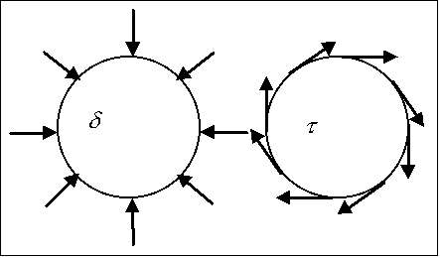
fig.5- Sezione frontale del cilindro con
gli sforzi tangenziali ($τ$) e normali ($δ$).

Avendo considerato l'aria un fluido ideale gli sforzi tangenziali saranno tutti nulli e dall'equazione di continuità applicata nelle sezioni 1 e 2 (figura 6) si ricava che la velocità di fuga del fluido dal corpo è maggiore di quella di arrivo

$u_{2}>u_{1}=u_{∞}$ (5)

Molto esternamente, invece, ad una distanza di 10, 15 ,al massimo 20 diametri D dal corpo sono presenti zone in cui gli effetti di perturbazione generati a causa della presenza del corpo stesso risultano praticamente nulli e il fluido continua nel suo moto ignorando la presenza del cilindro.
Nella zona ristretta intorno al solido in cui sono apprezzabili tali effetti il profilo di velocità dell’aria non è più piatto ma risulta essere del tipo mostrato in figura 6.

Fig.6 profilo di velocità

Scrivendo l'equazione di Bernulli ,che è applicabile anche in presenza di fluidi ideali otteniamo:

$\frac{u_{2}^{2}−u_{1}^{2}}{2}+\frac{p_{2}−p_{1}}{ρ}=0$ (6)

questo perché le perdite di carico R sono nulle, avendo considerato l'aria un fluido ideale, la variazione di energia potenziale è trascurabile e non c'è nessuna produzione di lavoro l.
Essendo, per la (5), u₂ maggiore di u₁ si ha che

$p_{2}>p_{1}=p_{∞}$ (7)

dove p$∞$ è la pressione dell'aria lontano dal cilindro.
La pressione nei punti 1 e 1', di figura 6, detti punti di ristagno, in quanto la velocità li è nulla, sarà

$p_{r}=p_{1}+ρ×\frac{u_{∞}^{2}}{2}$ (8)

dove p_{r} indica la pressione di ristagno.
Nei punti 2 e 2' si ottiene, dalla (6), un valore della pressione pari a

$p_{2}=p_{1}−ρ×\frac{u_{2}^{2}−u_{∞}^{2}}{2}$ (9)

e dalla (8) e dalla (9) si deduce che p_{r} è maggiore sia di p₂ sia di p₁, e che p₂ è minore della pressione atmosferica.
Ora, se fissiamo un sistema di riferimento angolare tale che
$θ=0^{∘}$ punto 1
$θ={\text{180}}^{∘}$ punto 1'
si può ricavare l'andamento della pressione sulla superficie del cilindro.

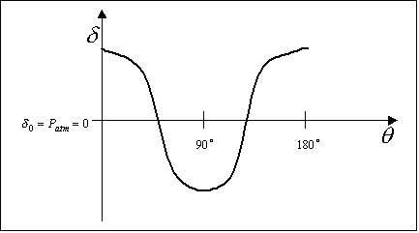
Fig.7-Andamento della pressione sulla superficie del cilindro.

La forza normale dovuta a questa pressione sarà

$F=\int{δ×\text{ds}}$ (10)

essendo l'elemento infinitesimo

$\text{ds}=dθ×R×L$ (11)

dove, rispettivamente, R è il raggio della circonferenza base e L la lunghezza del cilindro, ed essendo, inoltre, la pressione $δ$ una funzione dell'angolo $θ$ e la componente ortogonale del vettore forza la sua proiezione tramite il coseno, si ricava

$\text{dF}=δ(θ)×\text{ds}×\text{cos}θ$ (12)

Sostituendo nella (11), integrando da $0^{∘}$ a ${\text{180}}^{∘}$ e moltiplicando per due giacché quanto detto sinora vale in modo del tutto analogo per la parte di cilindro compresa tra i ${\text{180}}^{∘}$ e ${\text{360}}^{∘}$si ottiene

$F=2×\int_{0}^{\text{180}}{δ(θ)×R×L×\text{cos}θdθ=0}$ (13)

Il risultato è che gli sforzi normali si equilibrano perfettamente, la forza risultante F è nulla e il cilindro resta fermo nel fluido: paradossale, in quanto, la forza F non è, nella realtà, nulla.
Questa conclusione, cui siamo giunti, servendoci di un fluido ideale, è conosciuta come il Paradosso di D'Alambert che viene così enunciato:

Se il fluido è ideale esso porta ad una forza trasversale nulla.

Il corpo, cioè, non viene né posto in rotazione né quantomeno trascinato dal fluido perché sia la risultante degli sforzi normali che quella degli sforzi tangenziali sono nulle.

Caso Fluido Reale

Verificato che il fluido ideale non esiste, riconsideriamo l'esempio precedente supponendo l'aria dotata di una certa viscosità $μ$.
Grazie a questa nuova ipotesi, tra le particelle del fluido e la superficie del cilindro si genera attrito viscoso che provoca la perdita, per scambio termico, di parte dell’energia cinetica del fluido; ne consegue che l’aria che attraversa la sezione 1 ha più energia di quella che attraversa la sezione 2. La conclusione è che gli sforzi normali, che prima erano perfettamente equilibrati, tendono, ora, a diminuire in modulo procedendo da $0^{∘}$ a ${\text{180}}^{∘}$ in senso orario, e l’andamento della pressione non sarà più come quello di figura 7 ma il seguente.

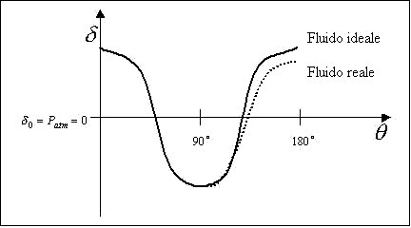
Fig.8-Confronto tra la pressione esercitata sulla superficie
del cilindro dal fluido reale ed ideale.

Questo scostamento, se pur piccolo, provoca uno sbilanciamento degli sforzi normali, i quali non essendo più equilibrati, non danno luogo ad una forza risultante nulla, bensì ad una forza F, che seppur poco apprezzabile perché piccola è la differenza tra la curva reale ed ideale, tende a trascinare l’oggetto.
Per quanto riguarda, invece, gli sforzi tangenziali, ossia la tensione esercitata tangenzialmente alla superficie del cilindro, dovuta all’attrito viscoso dell’aria, il cui valore è dato ancora dalla (3), possiamo ricavarne l’andamento fissando il sistema di riferimento angolare usato in precedenza.In base ciò si ottiene il seguente grafico.

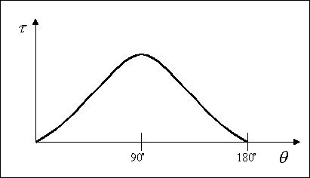
Fig.9 tensione tangenziale lungo la superficie del cilindro.

Dalla tensione tangenziale possiamo ricavare la forza di trascinamento F_{t}

$F_{t}=2×\int{τ(θ)×R×L×dθ}$ (14)

La Forza risultante delle tensioni tangenziali e normali è un forza F applicata nel baricentro del corpo e con direzione e verso rivolto verso $\overset{→}{u}$.

Fig.10-Forza risultante.

Ali di aereo

Le ali di un aereo sono gli oggetti che per antonomasia vengono associati allo studio del moto esterno dei fluidi.
Esse sono costruite per sfruttare al meglio la forza di portanza in modo da far sollevare l’aereo usando la più bassa forza di trazione con un notevole guadagno in termini di rendimento del sistema.
Il profilo di un’ala è quello mostrato nella figura seguente.

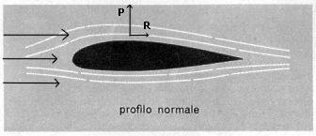
Fig.11-Profilo alare con flusso d’aria.

La geometria asimmetrica dell’ala è tale che sulla sua parte superiore l’aria subisca un forte aumento di velocità generando, come si è già visto per il cilindro, una pressione molto bassa (minore di quella atmosferica) che induce ad una forza positiva P, detta di portanza, rivolta verso l’alto ,grazie alla quale l’aereo può galleggiare nell’aria. Gli sforzi tangenziali, invece, danno luogo alla forza di resistenza R che si oppone, come si può vedere dalla figura 11, al moto dell’ala nel fluido.
Tali forze possono essere modificate ( aumentate o diminuite) a seconda dei casi ( durante il decollo, ad esempio, la forza di portanza deve essere maggiore della forza peso) modificando la geometria alare con delle apposite sporgenze inclinabili e retrattili, denominate flaps, poste alle estremità delle ali.
La figura successiva mostra i flaps nel contesto alare.

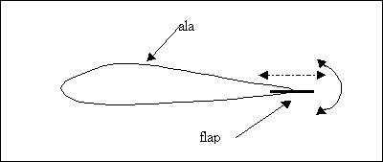
Fig.12-Flap.
La condizione necessaria affinché l’aereo possa fluttuare nell’aria è che la forza di portanza equivalga la forza peso, inoltre occorre che il centro di spinta, ossia il punto di applicazione della forza di portanza, coincida con il centro di gravità dell’aereo in modo da non provocare momenti che portino in rotazione il velivolo. Solitamente, però, il centro di spinta, la cui posizione è in funzione della geometria alare e dell’angolo con cui l’aria attacca l’ala stessa, è posto più indietro del centro di gravità, che è situato sulla corda alare, e le due forze (peso e portanza) sono equilibrate grazie all’uso del timone di coda, un flap in coda all’aereo che esercita una piccola forza ma con un grande braccio.
Inoltre quando la velocità dell’aereo è troppo bassa oppure la cabrata (fase di salita ) è eccessiva l’aereo può andare in uno stato, detto di stallo, in cui la portanza è talmente bassa che non bilancia più la forza peso e l’aereo precipita. La velocità minima al di sotto della quale l’aereo stalla è chiamata velocità di stallo.

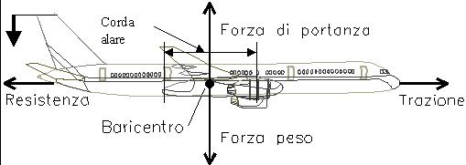
Fig.13-Forze che agiscono su un aereo

Esistono, inoltre, dei diagrammi che rappresentano l’andamento della forza di portanza e di resistenza in funzione del profilo alare (dell’angolo di regolazione dei flaps), della velocità e della densità dell’aria (figura 14).

Fig.14- Forza di portanza e forza resistente (aereo).

Si nota che la forza portante risulta maggiore della resistente in un primo tratto; questo è il tratto in cui deve lavorare l’aereo per un rendimento ottimale. L’angolo α₁ è detto angolo di stallo.
Per gli aerei il rapporto F_{p}/F_{r} è dell’ordine di 4÷5 ma può arrivare a 12 per gli alianti.

Teoria dei Modelli

Fin’ora abbiamo studiato un caso di problema relativamente facile; ma nonostante ciò non siamo riusciti a trovare espressioni analitiche semplici per le forze: nel caso reale risulta molto complesso calcolare analiticamente il valore $δ(θ)$e τ(θ). Per i casi più complessi, ovvero per casi in cui i solidi non siano delle figure geometriche elementari, è praticamente impossibile valutare numericamente le grandezze di cui sopra. Nonostante l’impiego di computer e algoritmi di calcolo sempre più potenti e sofisticati, la complessità intrinseca del problema è tale da non permettere uno studio preciso. Per questi motivi, la fluidodinamica esterna viene studiata principalmente per via sperimentale, cioè con le cosiddette gallerie del vento (si veda “Galleria del vento”).
Lo studio dei sistemi complessi (per esempio ali di aerei, automobili, radiatori, ecc.) richiederebbe, specialmente per oggetti di grandi dimensioni, gallerie del vento molto grosse e quindi molto costose. A questo inconveniente pone rimedio la teoria dei modelli che, come dice la parola stessa, fa uso di modelli in scala del sistema da studiare. Secondo la teoria dei modelli, infatti, è possibile studiare la fluidodinamica esterna di un sistema con lunghezza caratteristica L usando un modello in scala del sistema stesso con lunghezza caratteristica L’<<L, i risultati così ottenuti possono essere riportati sul modello originale tramite numeri puri.
La grandezza caratteristica di un sistema è la dimensione di una particolare zona presa come riferimento per tutte le altre e scalando questa viene scalato l’intero sistema. Nella studio fluidodinamica esterna la grandezza presa come riferimento è l’Aria Frontale, cioè la superficie della proiezione dell’oggetto in esame lungo $\overset{→}{u}$ (per esempio l’Aria Frontale del sistema aria-filo cilindrico, discusso in precedenza, era il diametro del cilindro stesso).
La figura successiva mostra un esempio di aria frontale per un sistema costituito da una automobile immersa in un fluido.

Fig.15-Esempio di ari frontale.

Quindi per valutare gli effetti quantitativi provocati dal moto relativo tra un fluido e un oggetto facciamo ricorso alla teoria dei modelli però tale studio non è del tutto diverso dallo studio del moto interno dei fluidi.
Infatti, durante lo studio del moto dei fluidi in un tubo, abbiamo visto che, date le caratteristiche del tubo e del fluido e trovato il valore del numero di Reynolds si otteneva il coefficiente d’attrito $ξ$. Nello studio del moto dei fluidi intorno ai corpi, in modo del tutto analogo, date le caratteristiche del corpo (Aria Frontale) e del fluido e trovato il numero di Reynolds si ottiene il coefficiente di resistenza C_{r}, anche detto coefficiente di penetrazione C_{x}, che rappresenta l’analogo in “campo esterno” di $ξ$.
Come visto nelle precedenti lezioni, il numero di Reynolds si calcola con l’usuale formula

$R_{e}=\frac{u×D}{ν}$ (15)

dove

u velocità del fluido;
D grandezza caratteristica;
$ν$ viscosità cinematica fluido

Con la teoria dei modelli, invece, eseguiamo prove di laboratorio su un modello in scala con grandezza caratteristica D’<< D trovando un valore del numero di Reynolds (R_{e}’) che dovrà essere uguale al numero di Reynolds trovato in precedenza sul modello reale (R_{e}). Cioè:

$R_{e}'=R_{e}⇔\frac{u'×D'}{ν}=\frac{u×D}{ν}$ (16)

In questo caso si nota che, essendo la viscosità cinematica costante (se si suppone uguale la temperatura e lo stesso fluido), affinché i due numeri di Reynolds (numeri puri) rimangano uguali occorre eseguire prove con u’ >> u.
Il coefficiente C_{r}, che in generale è minore di ,1 è definito nel seguento modo:

$C_{r}=\frac{F_{r}}{\frac{u_{∞}^{2}}{2}×ρ_{F}×A_{F}}$ (17)

dove F_{r} è la forza di resistenza che tende a trascinarew il corpo, A_{F} è l’aria frontale, $ρ_{F}$ è la densità del fluido ed il termine $\frac{u_{∞}^{2}}{2}$ rappresenta l’Energia cinetica del fluido stesso.
Secondo l’Analogia di Reynolds ( è una teoria generalizzata che cerca di unificare lo studio dei moti interni ed esterni) il valore di C_{r} lo si potrebbe ricavare da $ξ$ cioè:

$C_{r}=\frac{ξ}{4}$ (18)

dove, come sempre,

$ξ=\frac{Δp}{ρ_{F}×\frac{w^{2}}{2}×\frac{L}{D}}$ (19)

Da ciò segue che per i moti laminari si ottiene

$ξ=\frac{\text{64}}{\text{Re}}$ per i moti interni (20)

$C_{r}=\frac{ξ}{4}$ per i moti esterni (21)

Analogamente al coefficiente di resistenza C_{x}, che determina la forza di resistenza (di cui tra breve parleremo) che si oppone al moto relativo fluido-oggetto, è possibile determinare il coefficiente di portanza C_{p}, che determina la forza di portanza, cioè quella forza che spinge verso l’alto il modello (per esempio le ali).
Il due grafici successivi mostramo i valori del C_{r} per cilindro e sfera.

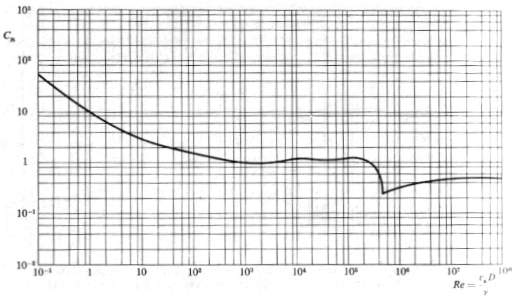
Fig.16- Coefficiente di resistenza del cilindro circolare investito
normalmente da una corrente piana uniforme.

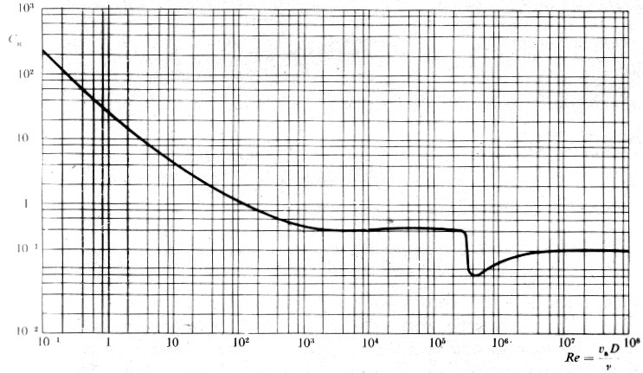
Fig.17-Coefficiente per la resistenza offerto da una sfera
ed una corrente uniforme.

Analogamente esistono i grafici di C_{p}.

Forza di Resistenza-Forza di Portanza

La forza di resistenza F_{r}, come abbiamo detto, è la forza che si oppone al moto relativo fluido – corpo, essa tende a trascinare il corpo lungo una direzione.
La sua espressione analitica è

$F_{r}=ρ×C_{r}\frac{u^{2}}{2}A_{f}$ (22)

dove

u velocità fluido
A_{F} aria frontale
$ρ$ densità fluido

La forza di portanza F_{p} è la forza responsabile della spinta verso l’alto (o verso il basso) di un oggetto. Per esempio le ali di un aereo sono geometricamente studia per ottenere una forza di portanza più elevata possibile, mentre la geometria delle auto da corsa è tale da ottenere una forza di portanza rivolta tutta verso il basso in modo da rendere più stabile possibile la vettura.
La sua espressione analitica è

$F_{p}=C_{p}×ρ\frac{u^{2}}{2}A_{f}$ (23)

La somma vettoriale della (20) e della (21) dà la forza di trascinamento totale.

Galleria del Vento

La Galleria del Vento è un apparato (di dimensioni ragguardevoli), usato in aerodinamica (branchia della fluidodinamica che si occupa prevalentemente del moto esterno), che consente di studiare sperimentalmente gli effetti che l’aria produce su un corpo in movimento: un modellino dell’oggetto che interessa (automobile ,ali di aereo, radiatori …) viene investito da un flusso d’aria del quale si può controllare la velocità, in modo da simulare il moto reale. Si possono così osservare ed eseguire misure di resistenza, di portanza, di pressione ,C_{R}…per poi apportare le eventuali modifiche all’originale.

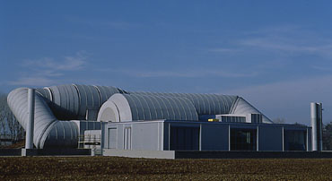
Fig.18-Veduta esterna di una galleria del vento.(Galleria Ferrari)

La struttura interna di una galleria può essere schematizzata con la successiva figura.

Fig.19-Schema galleria del vento.

Il ventilatore, le cui pale hanno dimensioni molto elevate (nella Galleria Ferrari il diametro del ventilatore supera i 5 m), genera un flusso d’aria con una certa velocità (sempre nella Galleria Ferrari si generano flussi con velocità superiore ai 250 Km/h); il flusso viene poi fatto passare attraverso una griglia equalizzatrice che ha il compito di generare un profilo di velocità piatto. L’aria investe, quindi, l’oggetto dello studio posto su un tapis roulant sincronizzato con la velocità del flusso (ricorda: studiamo il moto relativo). La struttura di tale pedana è rappresentata in figura 20.

Fig.20-Particolare della pedana.

Dalla figura si vede che sulla pedana sono montati dei trasduttori di forza usati per la misura dei carichi aerodinamici scaricati sul terreno e dei sensori di contrasto per misurare la spinta posteriore (oltre che per mantenere fermo il modello).
Inoltre si pongono sulla superficie dell’oggetto in questione diverse decine di piccole cannucce per misurare la pressione nei vari punti e ciò equivale ad avere tubi di Pivot che misurano la velocità dell’aria.
Il modellino, comunque, non è rigidamente ancorato al tapis roulant ma è in grado di simulare ogni tipo di assetto di movimento come rollio, sterzata e vari moti dinamici in modo da rendere il più realistico possibile lo studio.
Altra caratteristica importante delle gallerie del vento è il livello di insonorizzazione che si raggiunge, infatti, sempre nella Galleria Ferrari, il valore di rumore esterno non supera i 45 dB e nei luoghi di lavoro il rumore prodotto è inferiore al sottofondo prodotto dal sistema di climatizzazione degli uffici: grandioso se si pensa alle dimensioni del ventilatore e alle altissime velocità del flusso raggiunte.

